Notion de protocole
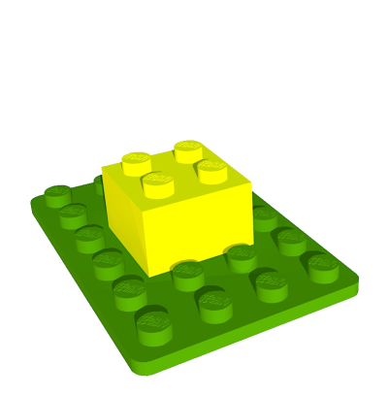
Pour échanger des données, les ordinateurs utilisent un même langage pour se reconnaître, se comprendre et ne pas perdre les données. Ils utilisent un protocole.
Il définit les règles normalisées d'échange d'informations et les matériels physiques associés.

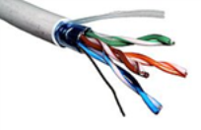  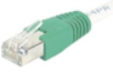  Câble torsadé et prise RJ45 | Exemple : Le réseau local Ethernet est un protocole utilisé au collège. Le protocole adapte l'information échangée au support matériel associé (câble réseau, prise RJ45). Le protocole et le matériel sont standardisés par tous les constructeurs. D'autres protocoles (WIFI, bluetooth, fibre optique, CPL, …) sont aussi standardisés suivant d'autres règles.
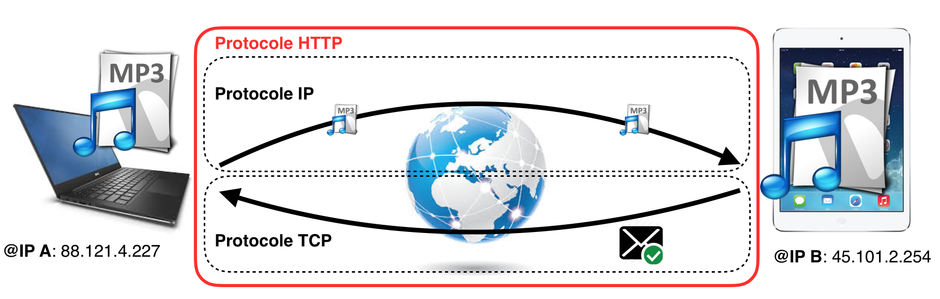
Lorsqu’une machine A envoie des données vers une machine B, la machine B est prévenue de l’arrivée des données et témoigne de la bonne réception de ces données par un accusé de réception.

Le protocole HTTP (Hyper TextTranfert Protocol) utilisé par les navigateurs tel que Chrome, Firefox, Safari, Edge, IE … permet de transporter des pages web HTML, des images (.JPEG, .PNG...), musiques (.MP3, .WAV), vidéos (.AVI, .MP4, …).

Le protocole IP (Internet Protocol) permet d'attribuer des adresses IP sur le réseau Internet.

Le protocole TCP (Transfert Control Protocol) est chargé de transporter et de contrôler le bon acheminement des données sur le réseau jusqu'à leur destination. Il est lié obligatoirement au protocole IP.

Organisation de protocoles en couches

Pour que 2 ordinateurs échangent des informations, ils utilisent le protocole TCP/IP. Il est constitué de plusieurs étapes appelées « couches » . Chacune de ces couches a une fonction spécifique et l'ensemble assure que l'information reçue par le poste B est identique à l'information envoyée par le poste A.
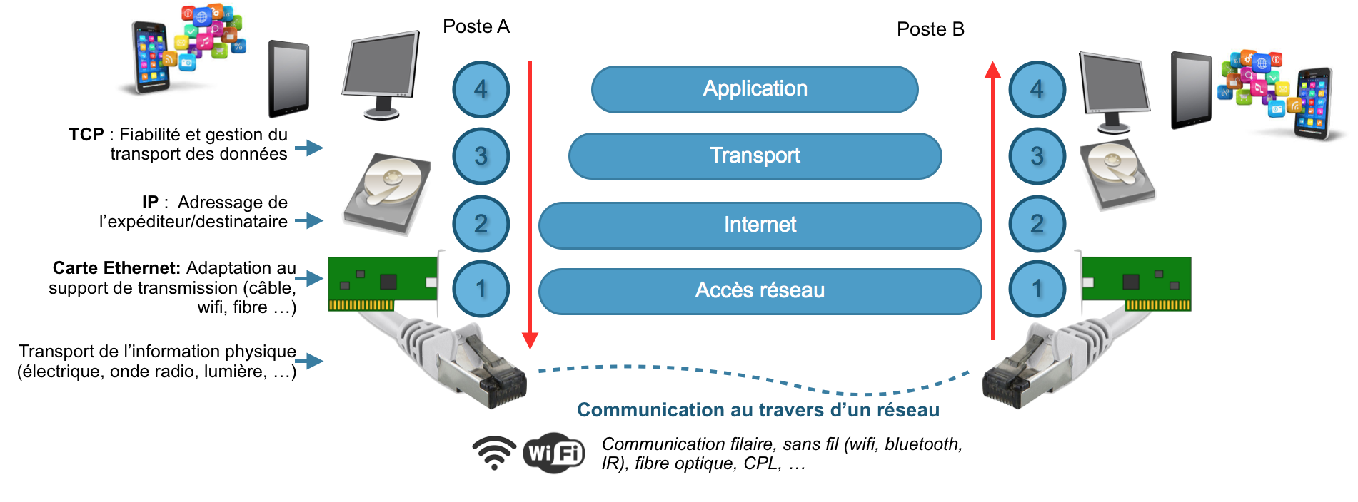
Parcours de l’information sur le réseau Internet
La couche 4 : Application
Elle est l’interface entre l’utilisateur et l’ordinateur (logiciel, OS)
La couche 3 : Transport
Elle assure la communication de bout en bout : découpage des paquets, numérotation, ordre, destinataire, expéditeur, ...
La couche 2 : Internet
Elle assure le routage des données :détermine le chemin optimum à prendre
La couche 1 : Accès Réseau
Elle formate les données pour les adapter au réseau et au matériel utilisé (prise RJ45, module Wifi, …).

Notion d'algorithme de routage
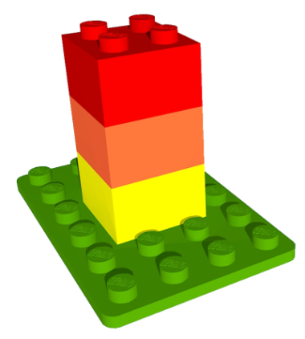
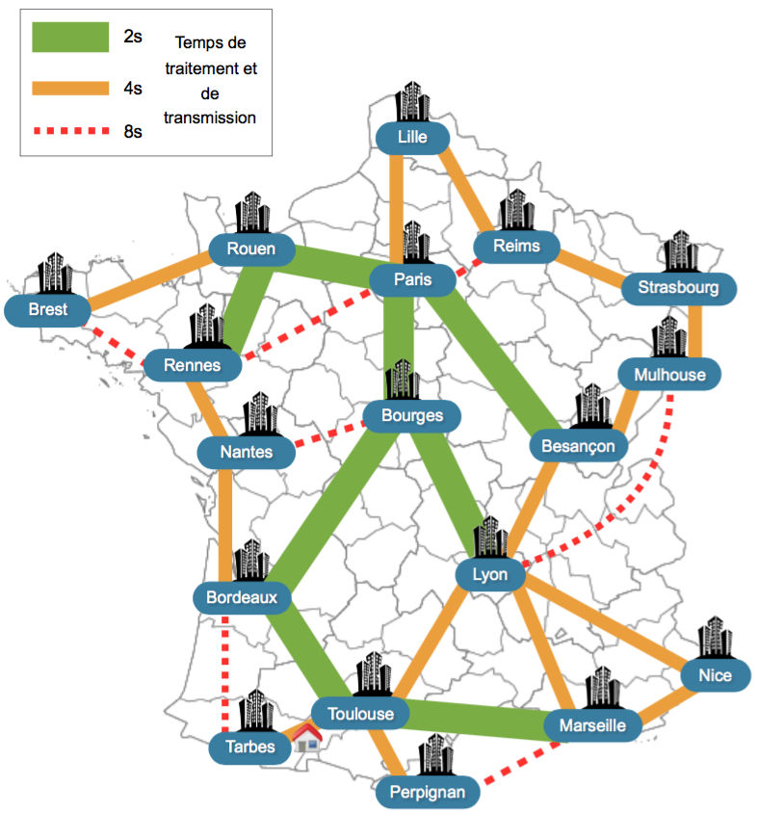
Pour mieux circuler sur Internet, les données des utilisateurs sont découpées en paquets avant d'être transmises.
Ce découpage permet une transmission efficace, sans perte et plus rapide quel que soit le trafic et la quantité des données qui transitent.
Les paquets de données qui transitent sur Internet, utilisent un réseau mondial de routeurs reliés entre eux. Le routage permet de sélectionner les chemins possibles entre un expéditeur et un (ou des) destinataire(s).
L'algorithme de routage est un programme informatique basé sur la recherche du meilleur chemin entre les destinataires en fonction de critères tel que la vitesse ou le débit de transmission, la qualité de service (perte de paquets) et de la disponibilité des routeurs.
Des serveurs informatiques sont donc dédiés à réaliser exclusivement cette tâche.
Carte de routage possible

